
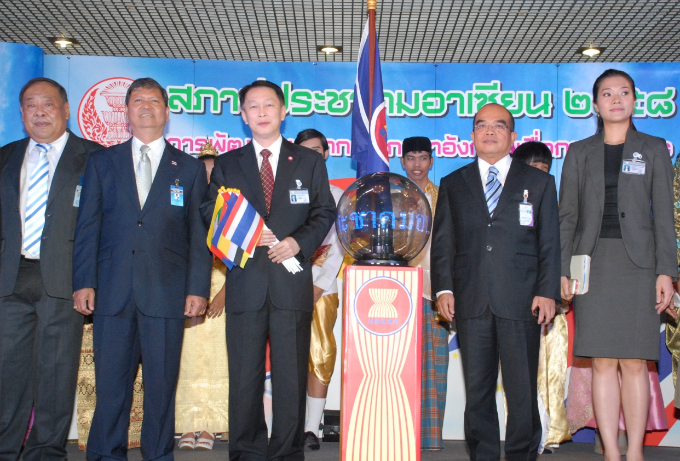

สภาสู่ประชาคมอาเซียน

นายเจริญ จรรย์โกมล (ที่ ๓ จากซ้าย) รองประธานสภาผู้แทนราษฎร คนที่หนึ่ง เป็นประธานในพิธีเปิดโครงการพัฒนาความสามารถการใช้ภาษาอังกฤษภายใต้ประชาคมอาเซียน ประจำปี ๒๕๕๕ พร้อมทั้งเปิดนิทรรศการเรื่อง “สภาสู่ประชาคมอาเซียน ๒๕๕๘” “การพัฒนาบุคลากร : ภาษาอังกฤษเพื่อการสื่อสาร” ณ บริเวณห้องโถง อาคารรัฐสภา ๑ เมื่อวันก่อน

*************************************

